**7.2 球**

**一、教学目标**

1.认识球体及其简单组合体的结构特征，并能运用这些特征描述现实生活中简单物体的结构

2．知道球的表面积和体积的计算公式，能用公式解决简单的实际问题

3．能用斜二测画法画出简单空间图形(球)及其简单组合的直观图

**二、教学重难点**

重点：球的简单性质及体积、表面积

难点：外接球、内切球问题

**三、教学过程**

（一）知识网络

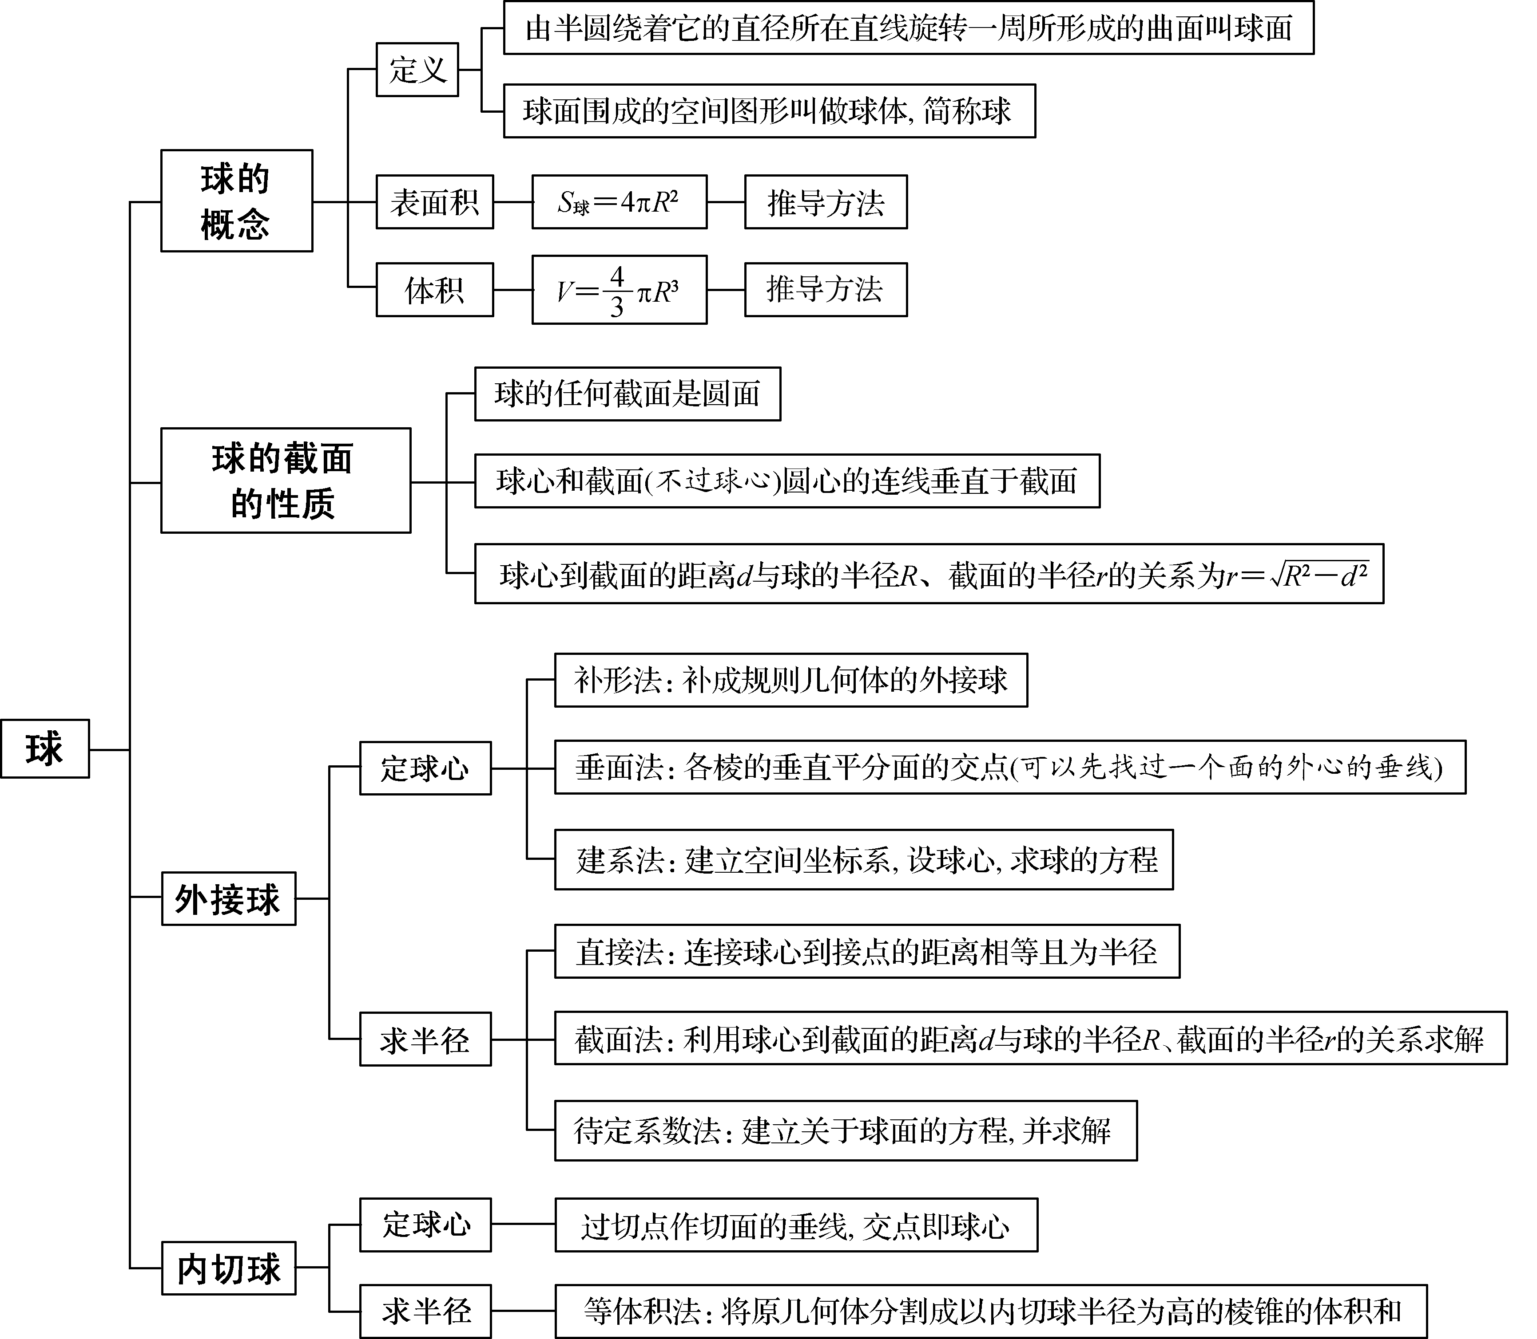

**（二）课前小练，夯实基础**

1．(概念辨析)(多选)下列结论正确的是(　　)．

A．用任一平面截球，截面都是圆面

B．过四点有且只有一个球

C．任意的三棱锥都有内切球和外接球

D．任意的四棱锥都有内切球和外接球

答案　AC

解析　对于A，由于过球心的任意一条直径都可以作为球的旋转轴，所以截面为圆面，故A正确；

对于B，当四点共线时不存在外接球，当四点共圆时存在无数个外接球，故B错误；

对于C，三条侧棱的垂直平分面相交于一点，所以有外接球，三个侧面与底面所成二面角的平分面相交于一点，所以存在内切球，所以C正确；

对于D，由C可知再增加一条侧棱则不一定共点，故D错误．

2．(对接教材)设点*P*，*A*，*B*，*C*是球*O*表面上的四个点，*PA*，*PB*，*PC*两两互相垂直，且*PA*＝*PB*＝*PC*＝1 m，则球的体积为________m3，表面积为________m2.

答案　π　3π

解析　以*PA*，*PB*，*PC*为三条相邻棱作正方体，则*O*为正方体的中心，因此球的半径为 m，体积为π3＝π(m3)，表面积为4π2＝3π(m2)．

3．(对接教材)如果钢球由于热膨胀而使半径增加千分之一，那么它的体积约增加(　　)．

A． B．

C． D．

答案　C

解析　≈，故选C.

4．(易错自纠)在封闭的直三棱柱*ABC*－*A*1*B*1*C*1内有一个体积为*V*的球．若*AB*⊥*BC*，*AB*＝6，*BC*＝8，*AA*1＝3，则*V*的最大值是(　　)．

A．9π　 B．

C.π D．

答案　B

解析　要使球的体积最大，必须使球的半径最大．设球的半径为*R*，因为△*ABC*的内切圆半径为＝2，所以*R*≤2，由题意易知当球与直三棱柱的上、下底面都相切时，球的直径取得最大值为3，所以*R*≤，所以*V*max＝π3＝.

5．(真题演练)(2023·全国甲卷)在正方体*ABCD*－*A*1*B*1*C*1*D*1中，*AB*＝4，*O*为*AC*1的中点，若该正方体的棱与球*O*的球面有公共点，则球*O*的半径的取值范围是________.

答案　[2，2]

解析　由该正方体的棱与球*O*的球面有公共点，可知球*O*的半径应介于该正方体的棱切球半径和外接球半径之间(包含棱切球半径和外接球半径)．设该正方体的棱切球半径为*r*，因为*AB*＝4，所以2*r*＝×4，所以*r*＝2；设该正方体的外接球半径为*R*，因为*AB*＝4，所以(2*R*)2＝42＋42＋42，所以*R*＝2.所以球*O*的半径的取值范围是[2，2].

**（三）例题解析**

考点1球的性质及体积、表面积

典例1 平面*α*截球*O*的球面所得圆的半径为1，球心*O*到平面*α*的距离为，则此球的体积为( )．

A．π B．4π

C．4π D．6π

答案　B

解析　如图，设截面圆的圆心为*O*′，*M*为截面圆上任意一点，则*OO*′＝，*O*′*M*＝1，

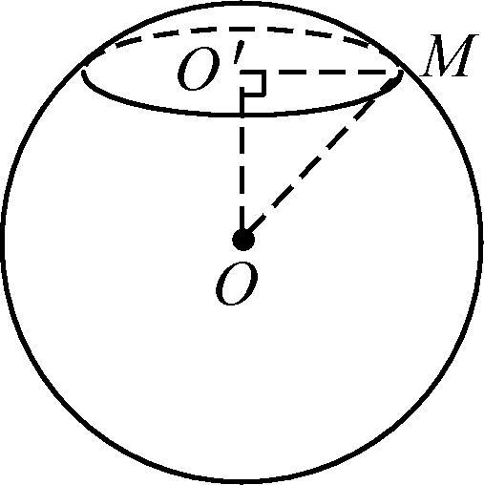

所以*OM*＝ ＝，即球的半径为，

所以球的体积*V*＝π()3＝4π.

**思维点拨：**

球的截面问题的解题技巧

(1)球的任何截面都是圆面；

(2)球心和截面(不过球心)圆心的连线垂直于截面；

(3)球心到截面的距离*d*与球的半径*R*及截面圆的半径*r*的关系为*r*＝.

训练1　(2024·江苏扬州期初模拟)唐朝的狩猎景象浮雕银杯如图1所示，其浮雕临摹了国画、漆绘和墓室壁画，体现了古人的智慧与工艺．它的盛酒部分可以近似地看作是半球与圆柱的组合体(假设内壁表面光滑，忽略杯壁厚度)，如图2所示．已知球的半径为*R*，酒杯的容积为π*R*3，则其内壁表面积为(　　)．

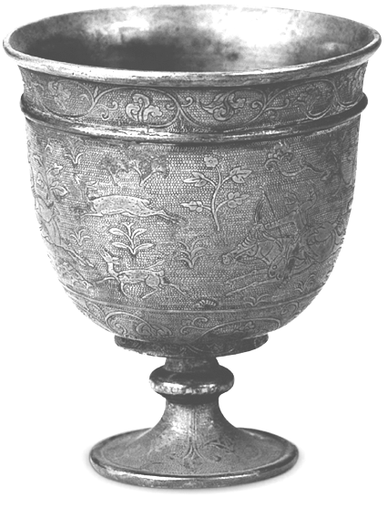图1

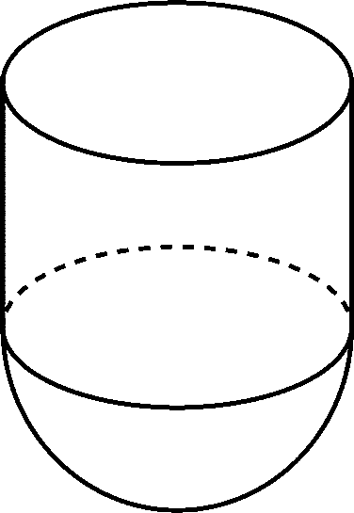图2

A．12π*R*2 B．10π*R*2

C．8π*R*2 D．6π*R*2

答案　C

解析　设圆柱部分的高是*h*，所以π*R*2*h*＋·π*R*3＝π*R*3，所以*h*＋·*R*＝*R*，

所以*h*＝3*R*，内壁表面积为2π*Rh*＋·4π*R*2＝2π*R*·3*R*＋·4π*R*2＝8π*R*2.

考点2 外接球

典例2　已知正三棱台的高为1，上、下底面边长分别为3和4，其顶点都在同一球面上，则该球的表面积是(　　)．

A．100π B．128π

C．144π D．192π

答案　A

解析　由题意得，上底面所在平面截球所得圆的半径为＝3，下底面所在平面截球所得圆的半径为＝4，如图所示．

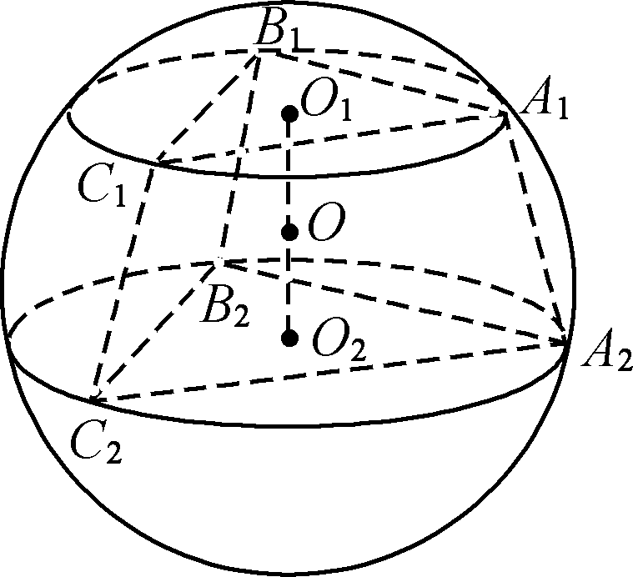　　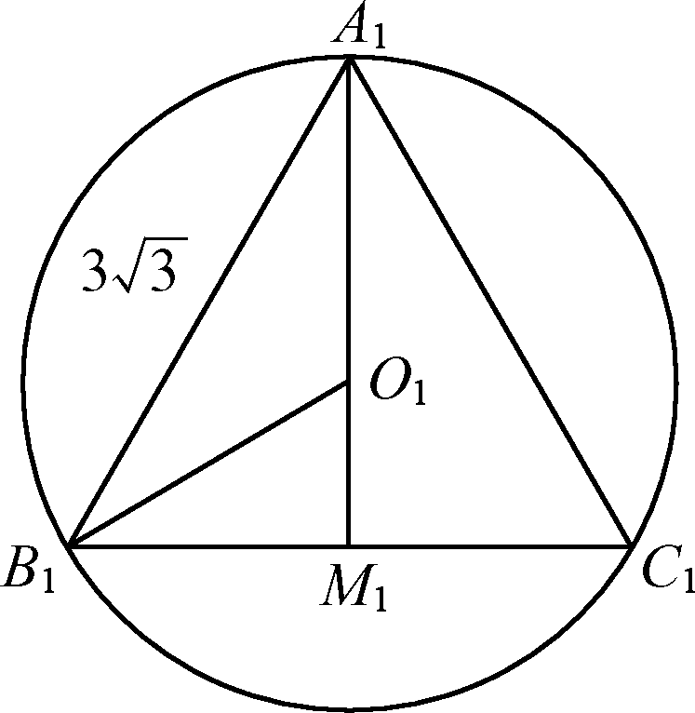

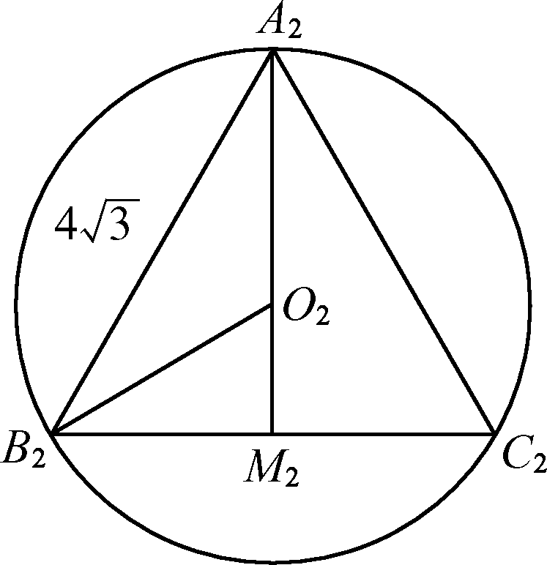　　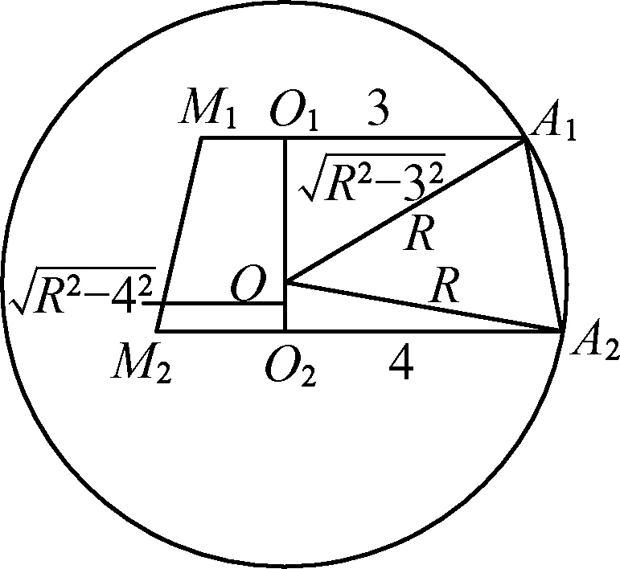

设球的半径为*R*，则轴截面中由几何知识可得＋＝1或－＝1，解得*R*＝5，

所以该球的表面积为4π*R*2＝4π×25＝100π.

**思维点拨**

解决与外接球有关的问题的主要方法

1．直接法(定球心，求半径)

(1)定球心：过一个面的外心作面的垂线，再作棱的垂直平分面，与垂线的交点即球心．

(2)求半径：

①外接球球心到接点的距离相等且为半径；

②选准最佳角度作出截面，达到空间问题平面化的目的；

③设出截面中的几何量，建立关于球半径的方程，并求解．

2．补形法(扩充为规则几何体的外接球)．

3．向量法或解析法(建系用待定系数法求球的方程)等．

训练2　已知点*S*，*A*，*B*，*C*均在半径为2的球面上，△*ABC*是边长为3的等边三角形，*SA*⊥平面*ABC*，则*SA*＝________.

答案　2

解析　(法一)如图，设△*ABC*的外接圆圆心为*O*1，连接*O*1*A*，因为△*ABC*是边长为3的等边三角形，所以其外接圆半径*r*＝*O*1*A*＝××3＝.

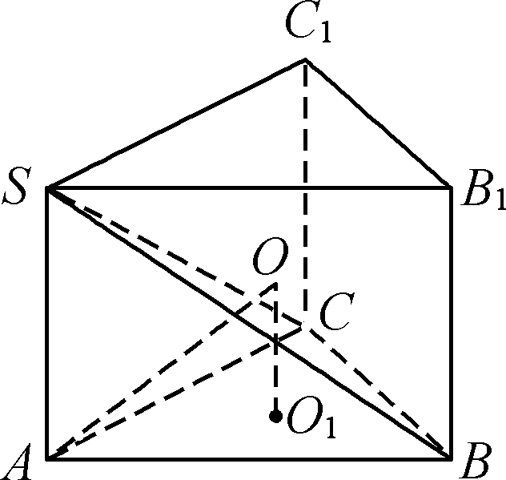

将三棱锥*S*－*ABC*补形为正三棱柱*SB*1*C*1－*ABC*，由题意知*SA*为侧棱，设球心为*O*，连接*OO*1，*OA*，则*OO*1⊥平面*ABC*，且*OO*1＝*SA．*

又球的半径*R*＝*OA*＝2，*OA*2＝*OO*＋*O*1*A*2，所以4＝*SA*2＋3，解得*SA*＝2.

(法二)如图，设△*ABC*的外接圆圆心为*O*1，连接*O*1*A*，因为△*ABC*是边长为3的等边三角形，所以其外接圆半径*r*＝*O*1*A*＝××3＝.

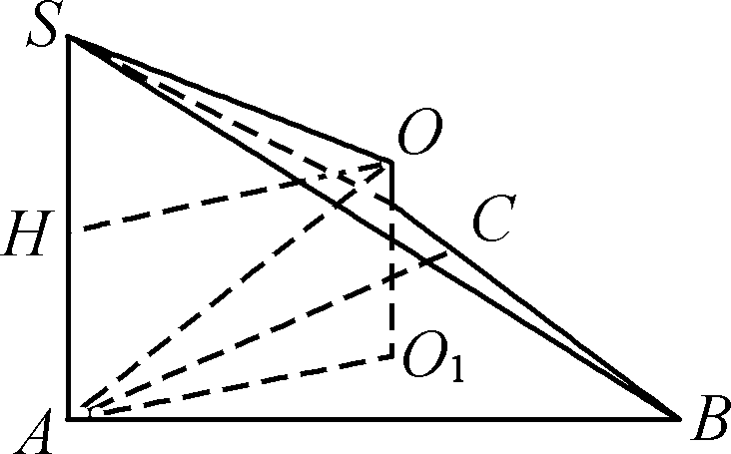

设三棱锥*S*－*ABC*的外接球球心为*O*，连接*OO*1，则*OO*1⊥平面*ABC*.又*SA*⊥平面*ABC*，所以*OO*1∥*SA*，连接*OS*，*OA*，由题意知*OS*＝*OA*＝2.过*O*作*SA*的垂线，设垂足为*H*，则四边形*AO*1*OH*为矩形，所以*OO*1＝*AH*，由*OS*＝*OA*可知*H*为*SA*的中点，则*OO*1＝*AH*＝*SA．*

所以在Rt△*OO*1*A*中，由勾股定理可得*OA*2＝*OO*＋*O*1*A*2，即4＝*SA*2＋3，解得*SA*＝2.

考点3 内切球

典例3　已知正三棱锥的高为1，底面边长为2，内有一个球与四个面都相切，则正三棱锥的内切球的半径为________.

答案　－1

解析　如图，过点*P*作*PD*⊥平面*ABC*于点*D*，连接*AD*并延长交*BC*于点*E*，连接*PE*.

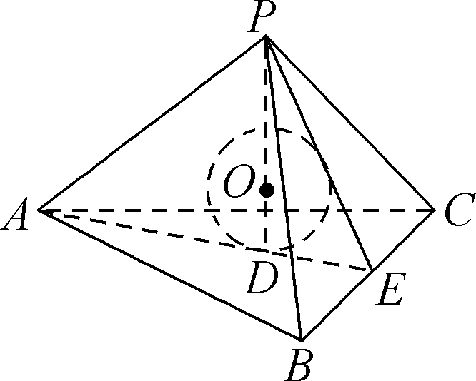

因为△*ABC*是正三角形，

所以*AE*是*BC*边上的高和中线，*D*为△*ABC*的中心．

因为*AB*＝*BC*＝2，

所以*S*△*ABC*＝3，*DE*＝1，*PE*＝，

所以*S*三棱锥表＝3××2×＋3＝3＋3.

因为*PD*＝1，

所以三棱锥的体积*V*＝×3×1＝.

设球的半径为*r*，以球心*O*为顶点，三棱锥的四个面为底面，把正三棱锥分割为四个小三棱锥，

由*S*三棱锥表·*r*＝，

得*r*＝＝－1.

**思维点拨：**

解决与球有关的内切问题的主要方法

1．直接法(定球心，求半径)：

(1)定球心：找准切点，作垂线，交点即为球心，一般通过作过球心的截面来解决．

(2)求半径：利用多面体几何性质，球心到各个面的距离相等，建立关于球半径的方程求解．

2．等积法(必须先证明存在内切球)：通过以球心为顶点、各个面为底分割几何体，算两次体积建立关于半径的方程求半径，它是求内切球半径的通用方法．

3．向量法或解析法(建系用待定系数法求球的方程)等．

训练3　已知圆锥的底面半径为1，母线长为3，则该圆锥内半径最大的球的体积为________.

答案　π

解析　如图，在圆锥的轴截面*ABC*中，*CD*⊥*AB*，*BD*＝1，*BC*＝3，圆*O*内切于△*ABC*，*E*为切点，连接*OE*，则*OE*⊥*BC*.在Rt△*BCD*中，*CD*＝＝2.易知*BE*＝*BD*＝1，则*CE*＝2.设圆锥的内切球半径为*R*，则*OC*＝2－*R*，在Rt△*COE*中，*OC*2－*OE*2＝*CE*2，即(2－*R*)2－*R*2＝4，所以*R*＝，圆锥内半径最大的球的体积为π*R*3＝π.

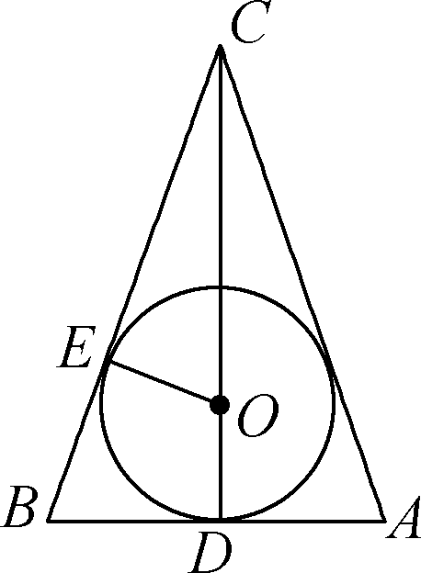

（四）思维拓展：面与球的交线

典例　如图，在棱长为1的正方体*ABCD*－*A*1*B*1*C*1*D*1中，以*D*1为球心，为半径的球与侧面*ABB*1*A*1的交线长为________.

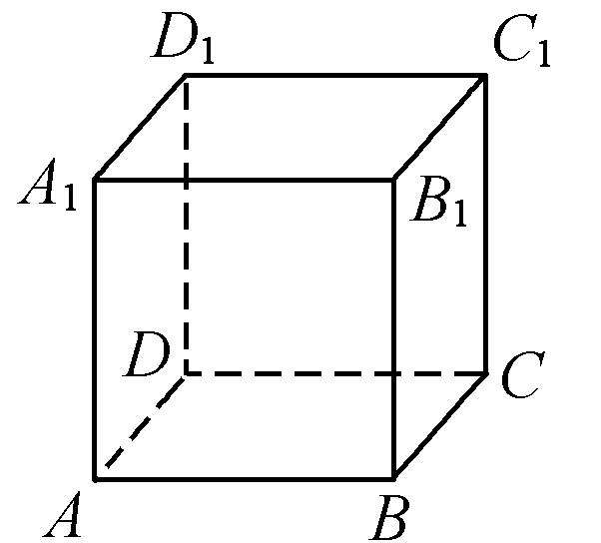

答案